ANEXO: DETALLES DE ACTIVIDAD DE FISCALIZACIÓN

DFZ-2014-2456-X-NE-IA

Fecha de inspección | Proyecto | Titular
30 de octubre de 2014 | Planta de tratamiento de riles Roxana Ltda. | Roxana Ltda
Tipo de establecimiento |  | R.U.T.
Instalación Fabril (Procesamiento productos hidrobiológicos) |  | 77.170.060-8

RESUMEN ANTECEDENTES INSPECCIÓN
Norma asociada | Obligación | Observaciones | Conclusiones
Decreto Supremo N°46/2002 MINSEGPRES, Norma de emisión de residuos líquidos a aguas  Subterráneas. | Resolución Exenta SISS N° 3893/2007 que aprueba programa de monitoreo de riles.  Resuelvo 3.1. Muestreo:  “Se realizará en la cámara de muestreo o en otra instalación habilitada para tal efecto, ubicado antes que el efluente sea dispuesto a través de infiltración.”  Resuelvo 3.2 En la tabla siguiente se fijan los límites máximos permitidos en concentración para los contaminantes asociados a la descarga (…): | Se constató que desde la planta productiva los riles generados eran canalizados hacia cámara con rejilla para la separación de sólidos.  Los riles son canalizados a pozo desgrasador, que al momento de la inspección se encontraba en condiciones que mantenían la grasa sólida, observándose varios sectores de acumulación de grasas con hongos (Fotografía N° 1)  Posteriormente el ril es dirigido a planta de tratamiento físico-químico, la cual no se encontraba en operación al momento de la inspección, observándose grasas en su interior (Fotografía N°2)  El ril sin tratamiento físico-químico era infiltrado mediante pozo de infiltración.  Se constató que se efectuaba lavado de camión, en un área que no contaba con canalización para las aguas residuales, observándose apozamiento de éstas en el lugar (Fotografía N°3)  Se tuvo a la vista registros de pH del mes de agosto, observándose valores de 8,59 y 8,67.  En vista de los hechos constatados es posible indicar que:  a) Roxana Ltda., se encuentra descargando su riles sin tratamiento en una forma y lugar distinto al autorizado en el considerando 3 de la RCA N° 119/2009, toda vez que se encuentra infiltrando sus riles en sector al interior de la empresa, cuando debiese estar descargando sus riles tratados mediante emisario a estero Sin nombre.  b) Roxana Ltda., mantiene y opera un sistema de tratamiento distinto al autorizado en la RCA N°119/2009, por cuanto no ha implementado las instalaciones para ecualizar y neutralizar su ril, ni la unidad decantadora y tanque clarificar para el lodo, y además no encuentra operando el sistema de tratamiento físico-químico.  c) En cuanto al registro de las muestras puntuales del parámetro pH, tenidas a la vista, éstas superan los valores máximos definidos en la RPM N°3893/2007. . Téngase presente que la evaluación normativo del autocontrol del mes de octubre está siendo evaluado por esta Superintendencia, bajo expediente de Examen de Información de la norma de emisión respectiva. | - No conforme.  -Titular descarga en forma y ubicación distinta a la autorizada en RCA N°119/2009, mantiene un sistema de tratamiento de riles distinto al autorizado y tiene una descarga no declarada ni evaluada proveniente del lavado de camiones
  Parámetro | unidad | Límite máximo | Frecuencia mínima mensual
  pH | unidad | 6.0-8.5 | 4
Resolución Exenta N° 119/2009 COREMA región de Los Lagos, que califica ambientalmente el proyecto “Modificación  Disposición Final de Riles a Estero Sin Nombre y  Regularización del Funcionamiento de la Actual  Planta de Tratamiento de Riles. Planta Roxana  Limitada. Comuna de Puerto Montt. Décima  Región de los Lagos” | Considerando 3.  “Los residuos industriales líquidos generados son tratados mediante un sistema, que contempla la remoción de sólidos gruesos mediante rejas, una etapa de ecualización y neutralización del RIL, y el tratamiento fisicoquímico a través de un sistema de flotación tipo DAF. La descarga del RIL tratado se efectuará en el Estero Sin Nombre, distante 700 metros de la planta, debiendo cumplir con lo establecido en el D.S. Nº 90/00 considerando la capacidad de dilución determinada para el cuerpo receptor. (…)  El emisario que descarga el efluente de la planta de proceso se ubicará paralelo a la Ruta V60 Puerto Montt, Tepual, y utilizará la franja fiscal”  Sistema de Tratamiento de Residuos Industriales Líquidos  - Separación de Sólidos (rejas que retienen sólidos de mayor tamaño, cámara desgrasadora)  - Ecualización y Neutralización del RIL  - Tratamiento Físico-químico (Sistema de flotación tipo DAF)  - Disposición de Lodos (unidad decantadora y tanque clarificador).  Disposición del Efluente  “La disposición final del efluente generado en la planta de proceso será al cuerpo de agua fluvial del Estero Sin Nombre, cuyo punto de descarga se encuentra a una distancia de 700 metros desde la planta”  Abandono sistema de infiltración  “El titular señala que el sistema de infiltración que será reemplazo por la descarga a cuerpo de a agua receptor, se encuentra emplazado dentro de los límites de la propiedad de la empresa.”

Registros
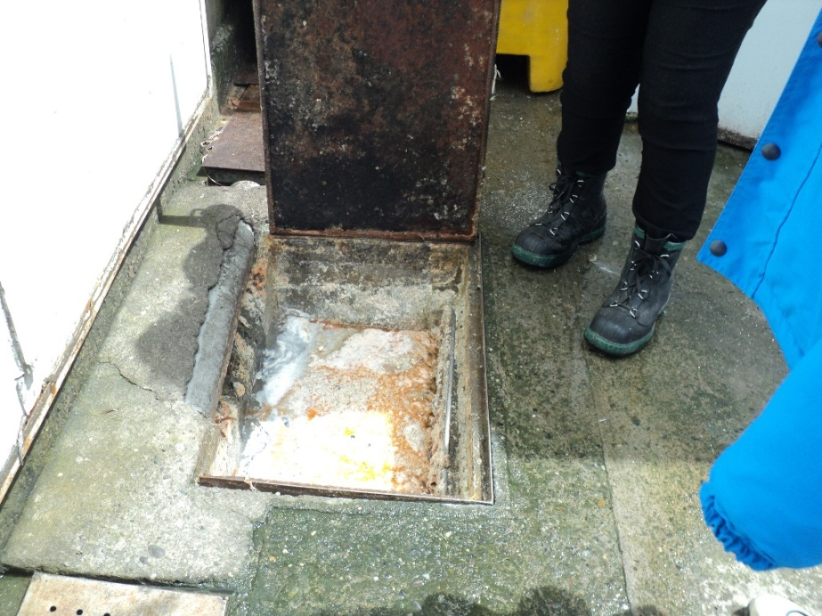 |  | 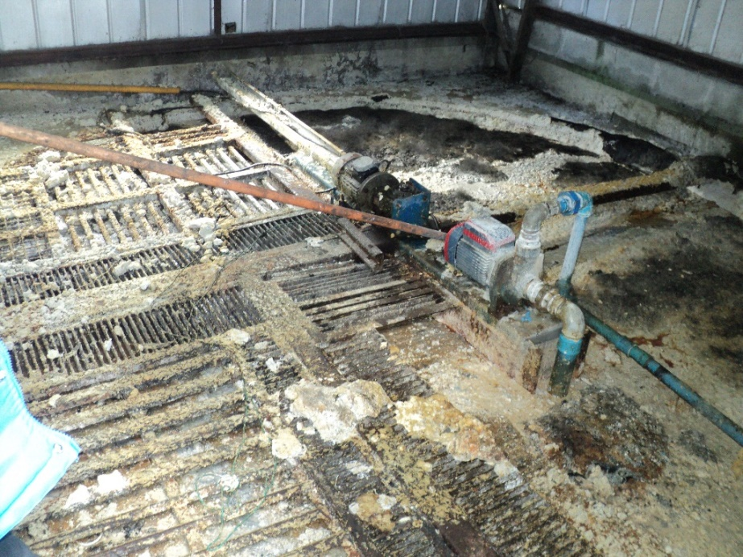
Fotografía 1. | Fecha: 30-10-2014 | Fotografía 2. | Fecha: 30-10-2014
Descripción Medio de Prueba: Cámara desgrasadora. |  | Descripción Medio de Prueba: Planta de tratamiento físico-químico.

Registros
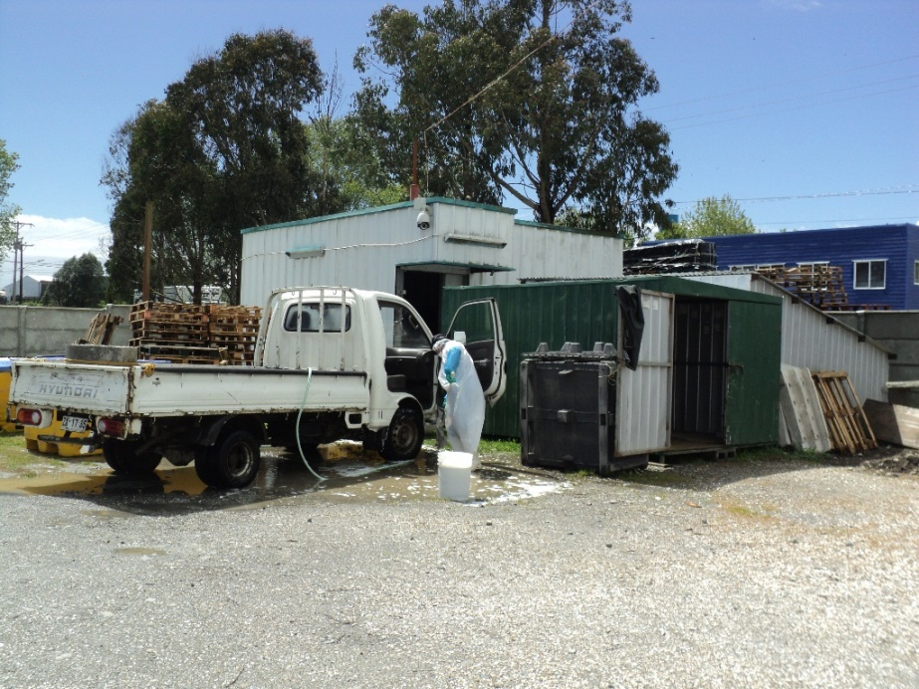
Fotografía 3. | Fecha: 30-10-2014
Descripción Medio de Prueba: Lavado de camión.
Lavado de camión en área sin canalización de aguas residuales. Se observa apozamiento de aguas residuales en el mismo lugar.

Otros hechos
- Respecto de la declaración de antecedentes asociados a las Resoluciones de Calificación Ambiental aprobadas a través de la Res. Ex. 574/2012, modificada a través de Res. Ex.1518/2013 de la SMA, ha sido posible constatar que el titular no ha declarado esta información. Esta situación debe subsanarse a la brevedad, ya que será tomada en consideración en futuras actividades de fiscalización ambiental.

